*公司名称:
纳税人识别号:
注册地址:
电话: | 银行: |  | 账户:
*联系人: |  | *联系电话:
*邮寄地址:
*仪器型号: |  | *仪器编号:
*购买途径(公司): |  | *购买日期:
*故障基本描述:
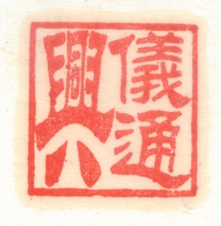

仪器维修信息登记表

请将您的仪器妥善包装同时打印此表格填写寄出
*必填，开具发票请填写相应信息
地址:广州市天河区天河北路合晖街200号御晖苑东梯309室
联系人:温毅明 电话：020-38490225、13728000763邮箱：ytx38490225@163.com
请注意:
- 仪器设备等贵重精密产品请务必妥善包装寄出，快递原因或者包装不妥产生的损坏，本公司对此不承担责任。
岛津天平包装要求:
- 务必直立包装(天平传感器属受冲击易损).
- 称量室里的秤盘及秤托、防风圈等组件，请务必卸下独立包装.
- 玻璃风板等脆弱易损部件请紧固放置，以免受震荡及撞击.
- 装载箱内请用软性填充物将空隙填满，避免在运输途中产生的来回震荡撞击
- 仪器经工程师检查后，如最终放弃维修并需寄回仪器将被还原后退回，但需承担本次检修过程中除配件外的其他费用（即服务费及其他杂费）。
- 请保持电话畅通便于维修人员及时联系。
- 贵重零部件需预付费用(具体查看报价提示)

日期:

